VII. ROČNÍK | Spoločnosť fyzikov Srbska | OBVODOVÁ ÚROVEŇ  21.03.2026
VII. ROČNÍK | Ministerstvo školstva Republiky Srbsko | OBVODOVÁ ÚROVEŇ  21.03.2026
VII. ROČNÍK | ÚLOHY | OBVODOVÁ ÚROVEŇ  21.03.2026
1. Teleso sa pohybuje po naklonenej rovine so sklonom 30˚, pričom koeficient trenia medzi telesom a podložkou je µ = 0,12. Výška naklonenej roviny je h = 2 m. Aká musí byť minimálna počiatočná rýchlosť telesa na úpätí roviny, aby vystúpilo až na vrchol?

2. Drevená kocka s hmotnosťou m = 0,5 kg je v pokoji na vodorovnom stole. Chlapec začne ťahať kocku pomocou ľahkej, nepružnej nite vedenej cez kladku so zanedbateľnou hmotnosťou (Obr. 1). Koeficient trenia medzi stolom a drevenou kockou je µ = 0,2. Kocka prejde vzdialenosť d = 1 m za t = 4 s. Akou konštantnou silou chlapec ťahá kocku? Akou silou by mal chlapec ťahať drevenú kocku, ktorá má 4-krát väčšiu hmotnosť, aby prešla tú istú vzdialenosť d za polovičný čas?

3. Ema sa pri odchode do školy pozrela na hodinky a zistila, že vyučovanie sa začína o Δt = 12 minút. Prvých s₁ = 200 m cesty z domu do školy je do kopca a Ema ich prejde za t₁ = 5 min, pričom sa pohybuje konštantnou rýchlosťou v₁. Nasledujúcich s₂ = 500 m Ema prejde za rovnaký čas, za aký prešla prvých 200 m, pričom sa pohybuje konštantnou rýchlosťou v₂. Potom Ema príde k semaforu, kde čaká 1 min, kým sa rozsvieti zelené svetlo. Ďalších s₃ = 100 m prejde konštantnou rýchlosťou v₃ = 50 m/min, zatiaľ čo posledných s₄ = 100 m prejde rovnakou rýchlosťou, akou sa pohybovala na úseku s₂. Prišla Ema na vyučovanie načas? Nakreslite graf závislosti prejdenej dráhy od času a vypočítajte Eminu priemernú rýchlosť na ceste z domu do školy. Predpokladajte, že zmena rýchlosti medzi úsekmi je okamžitá.

4. Výťah sa pohybuje zvisle nahor konštantnou rýchlosťou 𝑢. V okamihu, keď je Nikola vo výťahu vo výške 𝐻 nad zemou, hodí loptičku zvisle nahor rýchlosťou 𝑣₀ vzhľadom na výťah. Koľko času uplynie, kým sa loptička vráti do Nikolovej ruky? V akej výške nad zemou dosiahne loptička svoju maximálnu výšku? Odpor vzduchu zanedbajte.

5. Homogénny vodorovný nosník s hmotnosťou M a dĺžkou L = 2 m je svojím ľavým a pravým koncom pripevnený k ľahkým, nepružným nitiam, ktoré sú vedené cez ideálne nepohyblivé kladky upevnené na strope. Na voľnom konci ľavej nite je zavesené vedro s objemom V, naplnené po okraj kvapalinou s hustotou ρ₁ = 1700 kg/m³. Na voľnom konci pravej nite je zavesené rovnaké vedro s objemom V, naplnené po okraj kvapalinou s hustotou ρ₂ = 2000 kg/m³ (Obr. 2). Na nosník sa postaví tretie vedro rovnakého objemu V, naplnené vodou s hustotou ρ_{V} = 1000 kg/m³. Určte, v akej vzdialenosti x od ľavého konca nosníka treba postaviť vedro s vodou, aby bola sústava v stave statickej rovnováhy. Hmotnosti nití, kladiek aj samotných vedier zanedbajte. Predpokladajte, že nite sa môžu po kladkách kĺzať bez trenia.

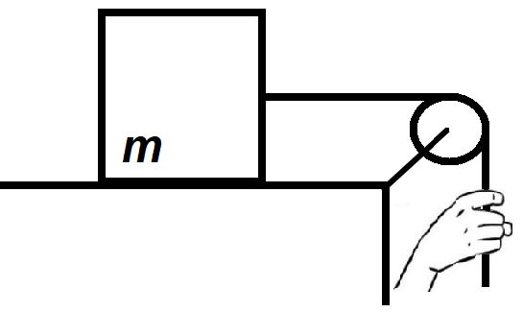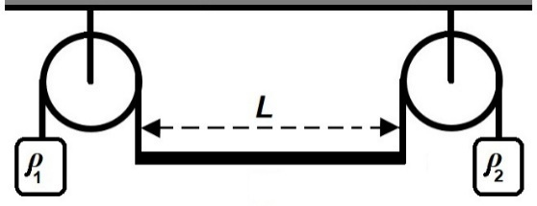

Obr. 1 Obr. 2

Každá úloha má hodnotu 20 bodov.
Úlohy pripravila: doc. dr. Nora Trklja Boca, Fyzikálna fakulta, Belehrad
Recenzent: prof. dr. Ivan Mančev, Prírodovedecko-matematická fakulta, Niš
Predseda komisie: prof. dr. Mićo Mitrović, Fyzikálna fakulta, Belehrad
Všetkým súťažiacim želáme úspešnú prácu!
VII. ROČNÍK | Spoločnosť fyzikov Srbska | OBVODOVÁ ÚROVEŇ  21.03.2026
VII. ROČNÍK | Ministerstvo školstva Republiky Srbsko | OBVODOVÁ ÚROVEŇ  21.03.2026
VII. ROČNÍK | RIEŠENIA | OBVODOVÁ ÚROVEŇ  21.03.2026
1. Dĺžka naklonenej roviny je $L=\frac{h}{\frac{1}{2}}$ [2b]. Teleso sa pohybuje spomalene, s počiatočnou rýchlosťou $v_{0}$. V smere pohybu naň pôsobia sily s veľkosťami: $F_{P}=\frac{1}{2}mg$ a $F_{ТR}={µF}_{N}=µ\frac{\sqrt{3}}{2}mg$ [2b]. Rovnica pohybu telesa je: $ma=\frac{1}{2}mg+µ\frac{\sqrt{3}}{2}mg$ [4b], teda $a=g(\frac{1}{2}+µ\frac{\sqrt{3}}{2})$ [2b]. Minimálna počiatočná rýchlosť potrebná na to, aby teleso dosiahlo vrchol naklonenej roviny, sa získa za predpokladu, že sa teleso na vrchole zastaví, t. j. že je $v=0$ [2b]. Použitím vzťahu: $v^{2}=v_{0}^{2}-2aL=0$ [2b], dostaneme$v_{0}^{2}=2aL=$2$g\left(\frac{1}{2}+µ\frac{\sqrt{3}}{2}\right)2h$ [3b]. Hľadaná minimálna počiatočná rýchlosť je $v_{0}=\sqrt{2gh\left(1+μ\sqrt{3}\right) }=6,9 \frac{m}{s}$ [2$+1b$].

2 Rovnica pohybu kocky s hmotnosťou m je: $ma=F-F_{tr}$ [3b], preto je jej zrýchlenie: $a=\frac{F-F_{tr}}{m}=\frac{F-µmg}{m}$ [2b]. Kocka prejde dráhu d za čas t, pričom sa pohybuje bez počiatočnej rýchlosti, takže platí $d=\frac{at^{2}}{2}=(\frac{F}{m}-µg)\frac{t^{2}}{2}$ [5b]. Chlapec ťahá kocku silou: $F=\left(\frac{2d}{t^{2}}+µg\right)m=1,04 N$ [4+1b]. Sila, ktorou treba ťahať kocku s hmotnosťou $M=4m$, aby prešla dráhu$d_{1}=d$, za čas $t_{1}=\frac{t}{2}$: $F_{1}=\left[\frac{2d}{{(\frac{t}{2})}^{2}}+µg\right]4m=\frac{32dm}{t^{2}}+4mµg=4,92 N$ [4+1b].

3. Počas prvých$t_{1}=5 min$, Ema prejde dráhu $s_{1}=200 m$ [1b], zatiaľ čo nasledujúcich $s_{2}=500 m$ prejde$za t_{2}= t_{1}=5 min$ [1b]. Potom Ema príde k semaforu, kde čaká $t=1 min$, potom prejde úsek $s_{3}=100 m$ rýchlosťou $v_{3}=50 \frac{m}{min}$ za čas $t_{3}=\frac{s_{3}}{v_{3}}=2 min$ [3b]. Posledných $s_{4}=100 m$ prejde rýchlosťou $v_{4}=v_{2}=\frac{s_{2}}{t_{2}}$, za čas $t_{4}=\frac{s_{4}}{v_{4}}=\frac{s_{4}t_{2}}{s_{2}}=1 min$ [3b]. Ema potrebuje celkovo $t_{uk}=t_{1}+t_{2}+t+ t_{3}+t_{4}=14 min$ [2$+1$b]. Keďže je $t_{uk}>∆t=12 min$, Ema nepríde na vyučovanie načas [1b]. Priemerná rýchlosť Eminho pohybu: $v_{sr}=\frac{s_{1}+s_{2}+s_{3}+s_{4}}{t_{1}+t_{2}+t+ t_{3}+t_{4}}=\frac{900 m}{14 min}=64,28 \frac{m}{min}$ [2$+1b$]. Graf závislosti prejdenej dráhy od času je uvedený na Obr. 1 [5b] (každý úsek hodnotiť po 1 bode).

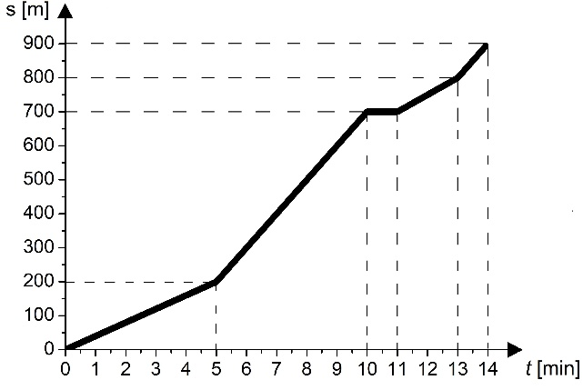
Obr. 1
4. Loptička dosiahne svoju maximálnu výšku $h_{max}=\frac{v_{0}^{2}}{2g}$ a zastaví sa po čase $t_{1}=\frac{v_{0}}{g}$ vzhľadom na výťah [3b]. Potom sa loptička pohybuje voľným pádom a opäť bude v Nikolovej ruke po prejdení dráhy $h_{max}=\frac{gt_{2}^{2}}{2}$, t. j. po čase $t_{2}=\frac{v_{0}}{g}$ od okamihu dosiahnutia maximálnej výšky [3b]. od okamihu dosiahnutia maximálnej výšky $t_{uk}=t_{1}+t_{2}=2\frac{v_{0}}{g}$ [3b]. Počiatočná rýchlosť loptičky vzhľadom na zem je $v_{01}=v_{0}+u$ [3b]. Vzhľadom na Zem loptička prejde dráhu $h_{max1}=\frac{v_{01}^{2}}{2g}=\frac{{\left(v_{0}+u\right)}^{2}}{2g}$ [3b] do zastavenia a vtedy sa nachádza v maximálnej výške: $H_{max}=H+h_{max1}=H+\frac{{\left(v_{0}+u\right)}^{2}}{2g}$ [5b].

5. Hmotnosť kvapaliny v každom vedre je $m=ρV$ [1b], takže sily napätia sú $Т_{1}=ρ_{1}Vg$ [2b] a $Т_{2}=ρ_{2}Vg$ [2b] a pôsobia na koncoch smerom nahor. Z podmienky rovnováhy síl vyplýva: $Т_{1}+Т_{2}=Mg+ρ_{V}Vg$ [4b], t. j. ${(ρ}_{1}+ρ_{2})V=М+ρ_{V}V$ [2b], teda hmotnosť nosníka je $M={(ρ}_{1}+ρ_{2}{-ρ}_{V})V$ [2b]. Z podmienky rovnováhy momentov síl vyplýva: $ρ_{2}VgL=Mg\frac{L}{2}+ρ_{V}Vgx$ [4b]. Hľadaná vzdialenosť je: $x=\frac{L}{2}\left(1+\frac{ρ_{2}-ρ_{1}}{ρ_{V}}\right)$ [2b], t. j. vedro s vodou treba postaviť vo vzdialenosti x = 1,3 m od ľavého konca nosníka [1b].

